ЛГТК-34 |  | Игровой комплекс "Братья Грим"
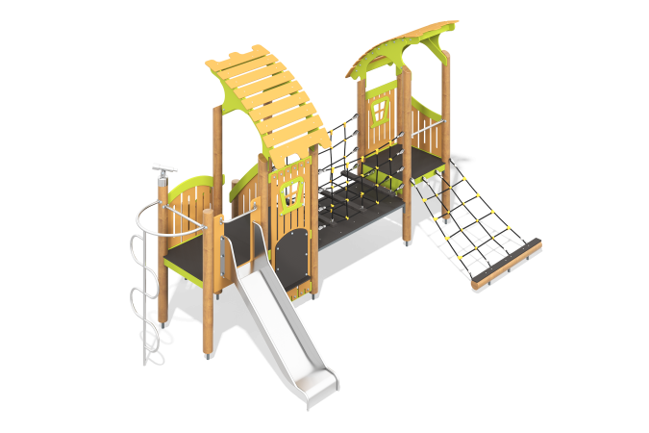

Размеры, мм: | 3150x5450x3000 | Вес, кг: | 855
Характеристики материалов
Материалы: Влагостойкая березовая фанера, дерево хвойных пород, металл, армированный полипропиленовый канат d=16 мм, акриловая краска, порошковая краска.
Комплектация: Столбы – 13 шт; ограждения – 1 компл; полы – 1 компл; горка 900 мм – 1 шт; лесенка с боковыми ограждениями – 1 компл; площадка с навесом – 2 компл; трап из армированного каната – 1 компл; подзорная труба – 1 шт; канатный переход – 1 компл; шест-змейка – 1 шт.
Конструкция и цветовая палитра оборудования согласно эскизу.
Комплекс состоит из двух площадок с навесами, соединенных канатным переходом со ступенями, горки, шест-змейка, лесенки и трапа наклонного.
13 столбов диаметром 130 мм, произведены из деревянного клееного бруса, состоящего из трех слоев сухих досок хвойных пород. Все столбы отшлифованы, кромки скруглены. Обработанные поверхности покрыты тонированным и бесцветным лаком.
Два нижних опорных столба лесенки имеют закладные, выполненные из металлической круглой трубы диаметром 42,3 мм с толщиной стенки 3,2 мм фланцем толщиной 4 мм и диаметром 120 мм. Десять опорных столбов площадок имеют составной закладной элемент, выполненный из двух полукруглых сегментов из металлической трубы диаметром 133 мм с толщиной стенки 4 мм и общей высотой 745 мм. В корпусе выполнены отверстия для фиксации столбов.
Дугообразные опоры двух навесов, планки для крепления боковых ограждений и перила лестницы выполнены из влагостойкой березовой фанеры толщиной 21 мм, окрашены в 2 слоя акриловой краски и имеют специальное покрытие антиграффити.
Один проем каждой площадки закрыт панелью выполненной из влагостойкой березовой фанеры толщиной 21 мм. Панели имеют декоративные сквозные вертикальные пропилы и окно. На окна, с двух сторон, установлены наличники из влагостойкой березовой фанеры толщиной 15 мм, окрашенные в 2 слоя акриловой краски со специальным покрытием антиграффити.
Щит на боковом ограждении выполнен из влагостойкой берёзовой ламинированной фанеры толщиной 15 мм с антискользящим покрытием.
Другие ограждения площадок набраны из планок из влагостойкой березовой фанеры толщиной 15 мм.
Канатный переход ступенями выполнен из армированного полипропиленового каната диаметром 16 мм. Канат состоит из шести прядей, каждая прядь армирована металлическими проволоками.
Ступени канатного перехода в количестве трех штук сборные и состоят из верней и нижней части. Обе части симметричны и выполнены из влагостойкой ламинированной фанеры толщиной 24 мм с антискользящим покрытием. Каждая ступень имеет по две поперечных полукруглых канавки под армированный полипропиленовый канат диаметром 16 мм, который фиксируется между верхней и нижней половинками ступени. Соединение частей ступеней осуществляется по помощи болтов.
Ступени и подступени лесенки выполнены из влагостойкой ламинированной березовой фанеры толщиной 15 мм, с антискользящим покрытием и фиксируются в специально фрезерованных пазах в боковых опорах, выполненных из влагостойкой березовой фанеры толщиной 21 мм.
Под каждой ступенькой установлена стяжка, выполненная из металлической профильной трубы сечением 20х40 мм с приваренными пластинами толщиной 4 мм для крепления к боковым опорам и фиксации ступеней. Боковые ограждения лесенки закрыты панелями с декоративными сквозными вертикальными пропилами и выполнены из влагостойкой березовой фанеры толщиной 21 мм.
С внешней стороны площадки установлена горка высотой 900 мм, с боковыми ограждениями стартовой площадки высотой 500 мм (ширина ската 480 мм).
Горка выполнена из цельного листа нержавеющей стали и толщиной 2 мм.
Верхние кромки бортов защищены круглой трубкой из нержавеющей стали диаметром 26,9 мм с толщиной стенки 2 мм. Скат и борта горки выполнены из цельного листа нержавеющей стали толщиной 2,0 мм, не имеют сварных швов и зазоров в местах перехода ската горки в борта. В верхней части горка имеет фланец с отверстиями диаметром 9 мм. Крепление фланца горки к комплексу осуществляется при помощи болтов. Опорные ножки горки выполнены из круглой трубы из нержавеющей стали диаметром 26,9 мм. Перед скатом горки, с внешней стороны ограждения установлена ручка со скругленными углами, выполненная также из трубы из нержавеющей стали диаметром 26,9 мм.
Рамы под полы площадок и страховочного мостика канатного перехода выполнены из металлической профильной трубы сечением 50х25 с толщиной стенки2 мм. Полы площадок и страховочного мостика выполнены из влагостойкой берёзовой ламинированной фанеры толщиной 15 мм с антискользящим покрытием.
В комплексе установлен наклонный трап, выполненный так же из армированного полипропиленового каната диаметром 16 мм.
Нижняя часть трапа крепится к горизонтально расположенному столбу установленном на трех закладных, верхняя часть трапа крепится к площадке комплекса. Для удобства подъема на площадку на прилегающие столбы установлена перекладина из нержавеющей стали диаметром 32 мм.
Торец одного столба закрыт «стаканом» выполненным из трубы из нержавеющей стали диаметром 133 мм, на котором установлена «подзорная труба», выполненная из трубок из нержавеющей стали диаметром 32 мм, 57 мм и 76 мм. В узкой части установлена защитная сетка, в широкой «стекло» из поликарбоната толщиной 3 мм.
Шест-змейка выполнен из круглой трубы из нержавеющей стали диаметром 32 мм и 26,9 мм.
Все элементы выполненные из метала, кроме нержавейки, окрашены порошковой полиэфирной краской. Весь резьбовой крепеж оцинкован.
Все выступающие части резьбовых соединений закрыты пластиковыми заглушками.

